Закаливание детей с раннего детства
Померанцева Ольга Александровна
Инструктор по физической культуре МДОУ «МДСКВ»

Закалять можно сталь, характер и иммунную систему. Оставим первое металлургам, второе – жизненным обстоятельствам, а вот иммунитетом займёмся сами.
С точки зрения медиков, закаливание - укрепление здоровья и профилактика простудных заболеваний. И все без единой таблетки, только за счет грамотного использования сил природы. В основе закаливания - тренировка механизма терморегуляции. В результате, ребенок становится, менее чувствителен к колебаниям температуры и влажности, а значит, меньше болеет!
Холод вызывает спазм сосудов кожи и слизистых оболочек носоглотки. У неженки через короткое время сосуды расширяются, кожа и слизистые остывают, появляются насморк и кашель. В результате закаливания кожа и слизистые приобретают свойство оставаться теплыми на холоде. Причем кожа не выпускает наружу тепло из организма. Поэтому закаленному ребенку комфортно. А раз так, то он и не простужается.
Решив заняться с ребенком закаливанием, помните:
залог успеха - постепенность и систематичность!
Слишком резкое охлаждение приведет к простуде, а перерыв в закаливании более двух месяцев сведет все ваши усилия на нет!
Принимая воздушные ванны, температура воздуха в комнате или на улице не должна быть ниже 22°С. Постепенно, через месяц-полтора температуру можно снизить до 18-20°С. Продолжительность первых воздушных ванн не должна превышать 2-3 минут. Постепенно увеличивайте время! В раннем возрасте разрешается принимать воздушную ванну в течение15 минут. С возрастом увеличиваем до 25 минут. Повторять процедуру можно 2 раза в день.
Осенью и зимой очень важно проветривать помещение, как минимум 4-5 раз в день по 10-15 минут. Летом окно или форточка должны быть всегда открыты, оптимальная температура воздуха в помещении +20-22° С.
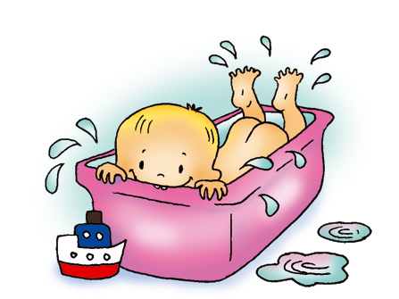
Купание - тоже элемент закаливания. Не делайте воду чересчур горячей. Детям раннего возраста необходимая температура 36,5-37,5°С, более старшим детям - 36°С. После мытья облейте ребенка водой на 1-2°С прохладнее, и тут же укутайте. Через 5-6 месяцев таких процедур вы сможете брать для обливания воду уже на 2-3°С прохладнее.
Закаливание прохладной водой можно проводить, используя контрастный душ. Главное - не обливать ребенка прохладной водой дольше 10 секунд, иначе он может замерзнуть. Обливаете ступни, ладони, руки очень быстро холодной водой, а затем горячей. Потом опять холодной. И так не менее трех раз.
Всегда начинайте процедуру с теплого душа,
а заканчивайте холодным!
Если у вас есть время, делайте до семи контрастных смен температуры. Обязательно потом разотрите малыша махровым полотенцем.

Здоровья Вам и вашим детям!
